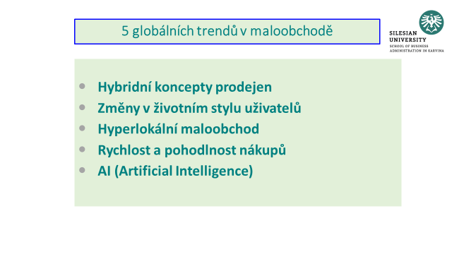

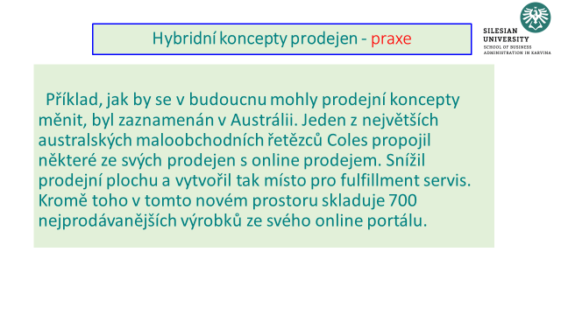

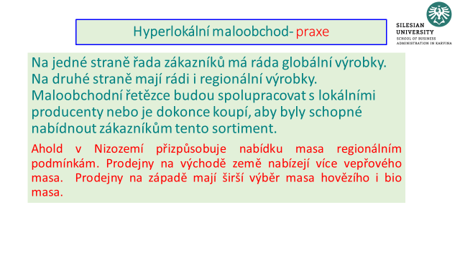

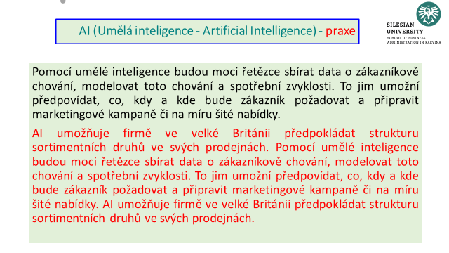

Blíže: *Pět globálních trendů v maloobchodě.* [online]. [vid. 26. března 2019]. Dostupné z <https://retailnews.cz/2018/03/05/pet-globalnich-trendu-v-maloobchode/>. ISSN2336-8063